REFERAT | HLBS
MØDE: 74 | HLBS
STED: Hos Bror Notarius | Hesses loge for barnlige sjæle
DATO: 13. januar 2023 | Referent:
DELTAGERE: Jan Erik, Peter, Anders og Jørn | Br. Formand

Mødets spil
Efter drøftelserne under sidste logemøde prøvekøres i øjeblikket en procedure hvorved, i hvert fald for de lidt mere komplicerede spils vedkommende, at de spilles flere på hinanden efterfølgende gange. Hensigten er yde spillene noget mere retfærdighed ved at komme dybere ind i spillets natur og kompleksitet og måske varierende sværhedsgrader.
Der var således lagt op til an gentagelse af sidste mødes spil: Quacks.
Dels havde brødre nu spillet det en gang, dels var der på forhånd nu udsendt en glimrende spillevideo af Br. Anders.
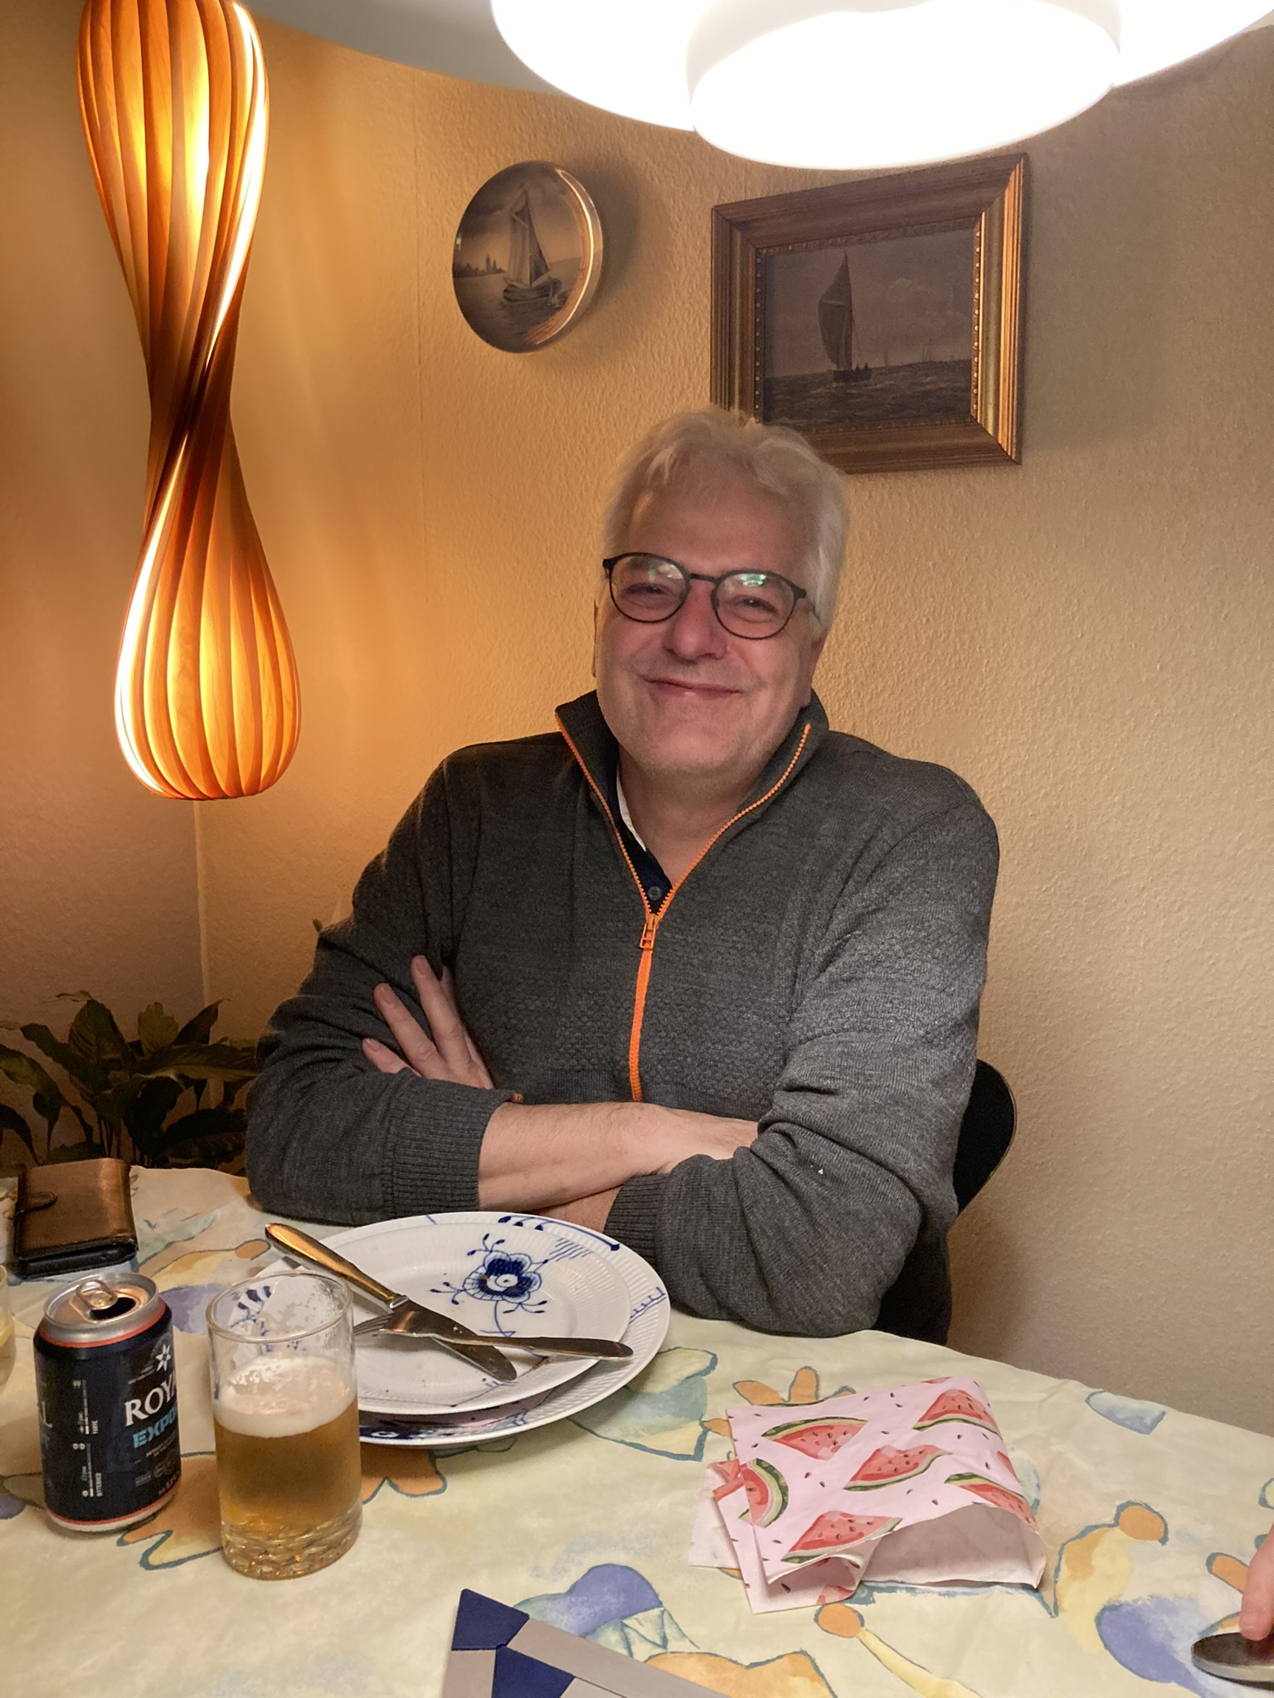
Resultatet lod ikke vente på sig. Brødrene var forberedte og spillet gik glidende og lystigt med overskud til flere finesser.

Præmie saldo
Kassemesteren oplyste ikke saldo inden aftenens spil, men har i stedet udsendt et gennemarbejdet årsregnskab efter mødet.

Næste møde
Næste møde afholdes hos Bror Formand lørdag den 18.02.2023 kl. 18.00. Dette møde vil indledes med afholdelse af den årlige generalforsamling, som der herved indkaldes til.
Der vil snarest muligt tilgå brødrene mere herom.

Resultat
Efter at lykken og dygtigheden havde bølget frem og tilbage, og flere havde fået oplevelsen af at "koge over" endte et spændene og fornøjelig spil med at Br. Anders vandt på en særregel om at i tilfælde ved lighed i optællingen er vinderen den der er længst fremme i "gryden" i sidste spillerunde. Så Br. Peter blev henvist til 2 pladsen, Br. Jørn tredje og Br. Jan Erik sidst.

Vurdering af mødets spil
Karaktergivningen for aftenens spil fremgår af logbogen. Der var enighed om værdien af at gentage spillet.

Aftens forløb
Vi var alle spændte på at se Br. Notarius nye køkken og på hvilke kulinariske oplevelser det kunne byde på.
Men først fik vi en velkomstdrik. Og også her var der en nyskabelse, eller rettere en tilbagevenden til en mere for brødrene ganer veltilpasset drik, en dejlig Bombay Sapphire Gin (Onde brødre-tunger mente at vide at Br. Notarius arv af alkoholiske drikke af ukendt oprindelse nu endelig var udtømt).
Efterfølgende gik vi til bords, og Br. Notarius havde et tema, god gammel dansk husmandskost, hjemme- og veltillavet.

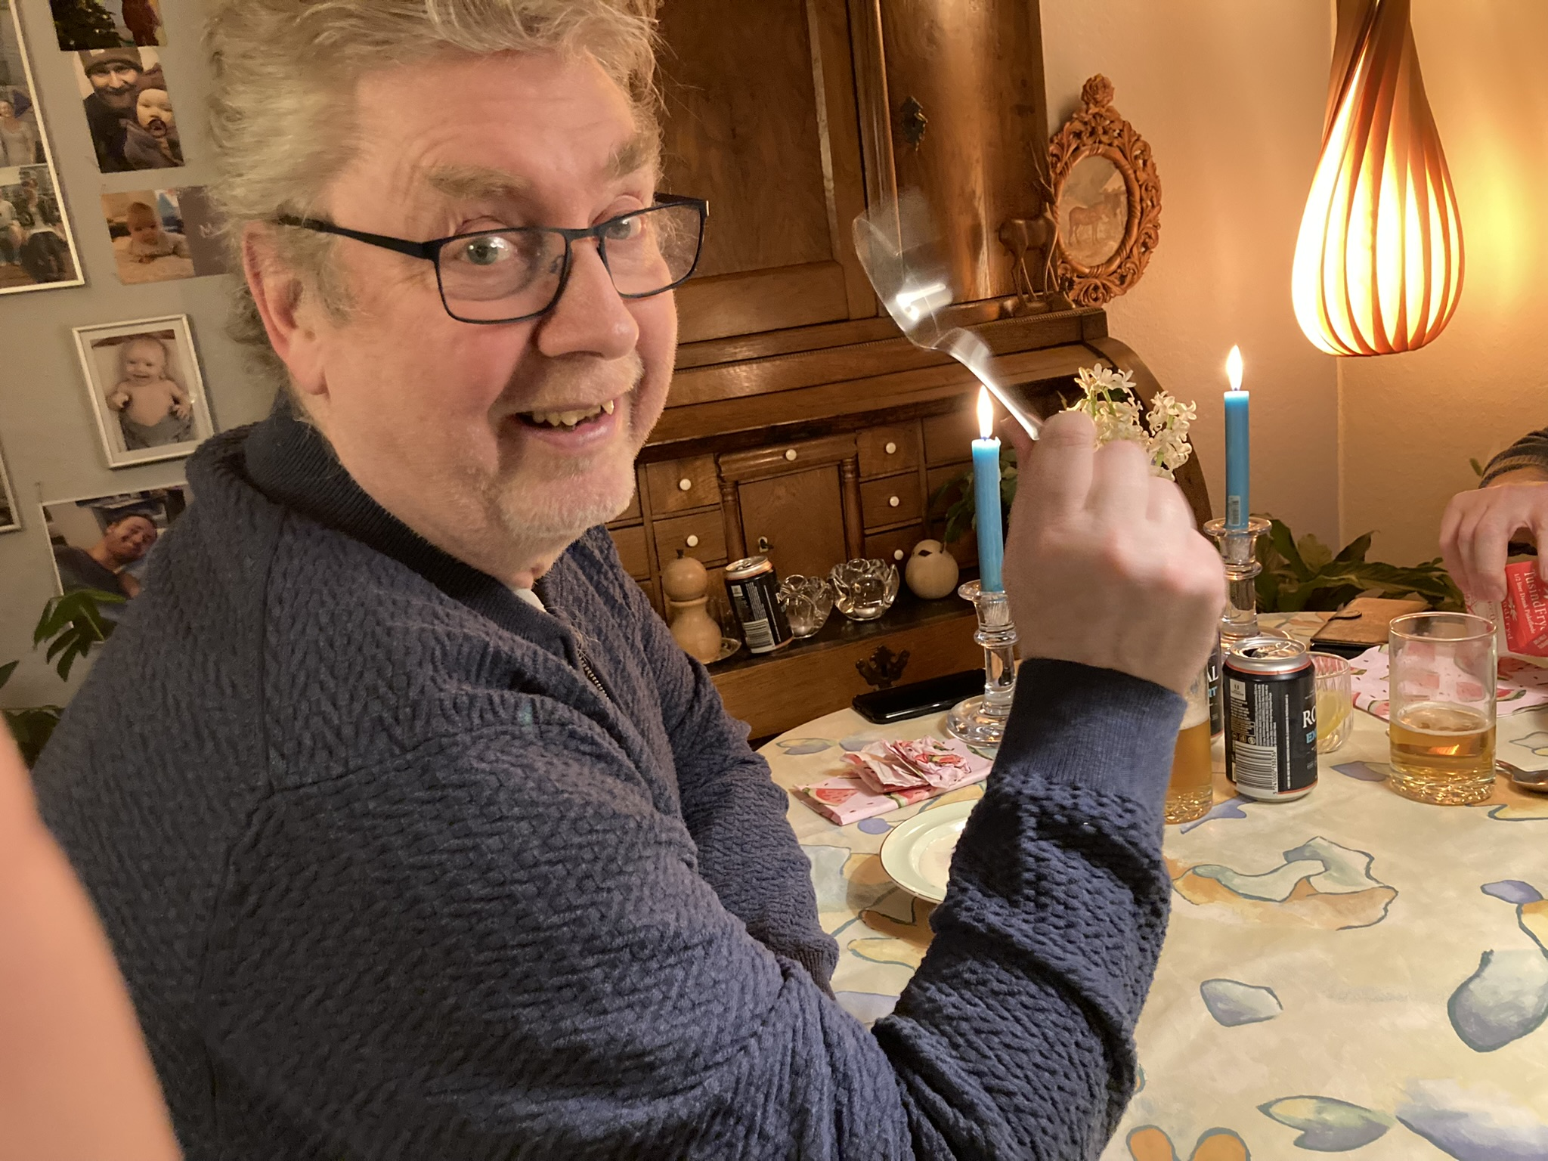
Først stegte sild på rugbrød. Og ikke hvilken som helst tilfældig sild. Næ, de var plukket op af Øresunds vande af Br. Notarius selv. Det smagte så godt et brødrene måtte have en genopfyldning på tallerkenerne. (Red.: Når familien Gottschalck "plukker" juletræer, så "plukker" de vel også sild).
Dernæst hjemmelavede "Kåldolmere fra mormorkøkkenet". Smagfulde og veltillavede. Se medfølgende fil med Br. Peter's fortælling om processen.

Og sidst men ikke mindst rødgrød med fløde. Mere dansk bliver det næppe. Og selvfølgelig var bærrene fra egen have.
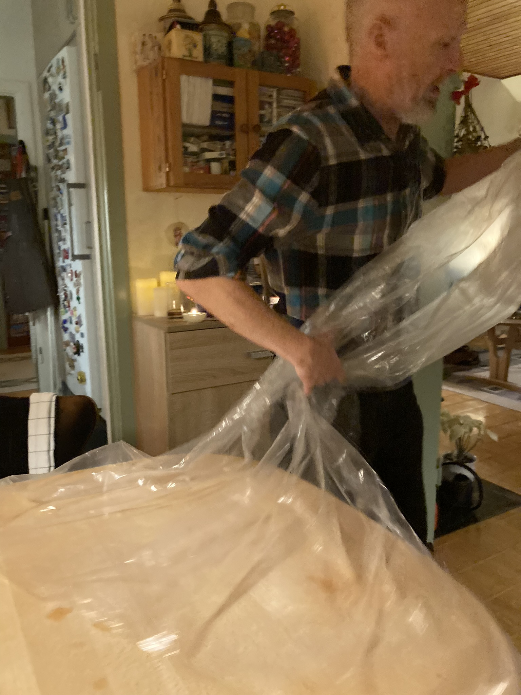
Alt i alt særledes vellykket.

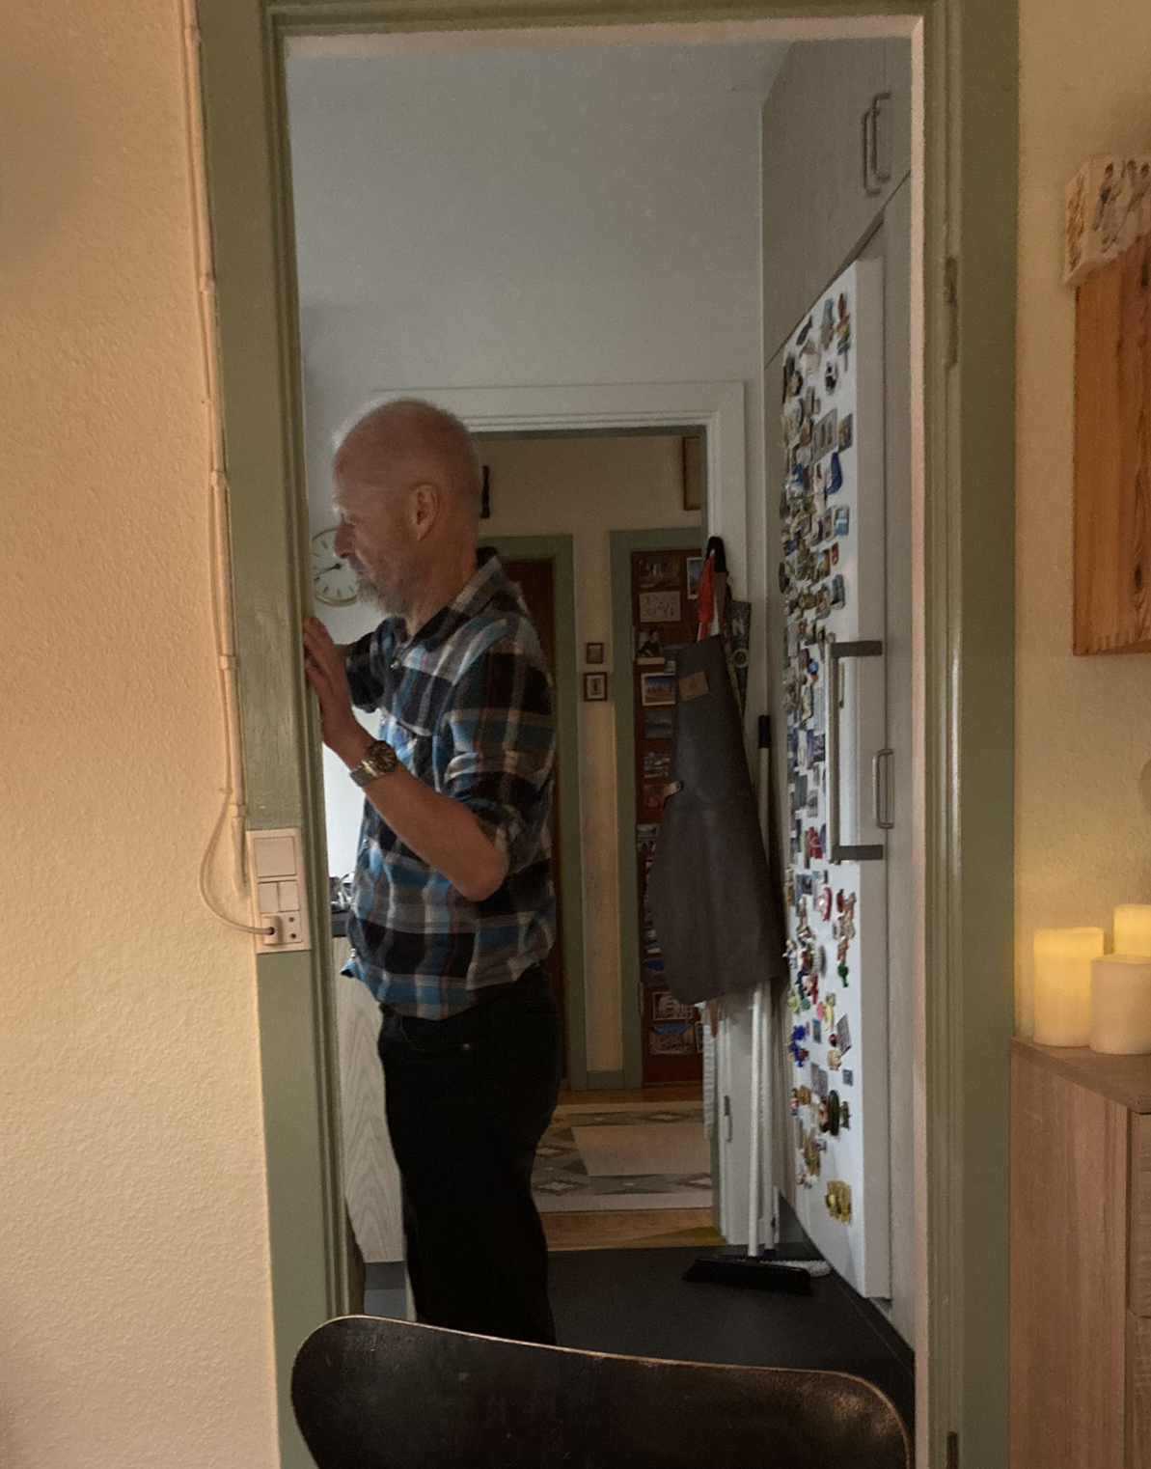
Efterfølgende dejlig kaffe både i kopper og på dug ☺.
I øvrigt epokegørende at Br. Peter, qua det nye køkken, nu rent faktisk kan iagttage hvad han foretager sig udi kaffebrygningen

Den sædvanlige snak om brødrenes habitus er ved at udarte til en tour de morbi, men alle brødre lever heldigvis i bedste velgående, med deres aldersbetingede udfordringer (eller som Trygve siger: "lider blot af mangel på ungdom".
Til sidst blot at nævne en af Br. Formands karakteristiske karakteregenskaber. Når og hvis han skulle tage fejl, så er han da ikke bleg for at indrømme det. Fanden, helvede og sgu. Men at tabe et citat til en "Jul på Vesterbro" feinschmecker (der endog har bevismaterialet liggende klar i videomaskinen (Red: en sådan kan iagttages i den gamle by i Århus), det er ingen skam. Godt husket Br. Peter. ☺

Eventuelt
Der er næsten altid en eller anden slags mærkepæl. Møde nr. 50 var fx det sidste møde afholdt i Humlehaven, hvorefter vi har afholdt mangen et dejligt møde på Badevej.
Næste møde er så møde nr. 75 i den lille loge. Og det er det første møde hvor en af mødedeltagerne måske kan fremmøde uforholdsmæssigt ustresset og veludhvilet, idet logens første pensionist nu er født. Må han blot blive den første i rækken op mod møde nr. 100.

Omkring spil til næste møde
Det forventes at vi igen tager en omgang Quacks of Quedlinburg. Dog vil vi denne gang spille med de andre kort samt benytte bagsiden af spillepladen). Se nedenfor ☺

Helsingør 2. februar 2022.
Bror Formand
